**Implementar la técnica de análisis de causalidad para el análisis de datos de la entidad. Esta técnica permite analizar cómo un conjunto de variables puede afectar el comportamiento de otra variable:**

A nivel de subdirección de protección ponemos a disposición de la entidad Dashboard’s en Power BI, aplicativos en Power Apps y estadísticas que pueden resultar de utilidad a otras dependencias para la toma de decisiones y la realización de análisis enfocadas a las necesidades específicas de la dependencia. Desde 2020, la oficina de la subdirección de Protección de la Unidad Nacional de Protección ha implementado un plan estratégico para el desarrollo de aplicaciones orientadas a mejorar el acompañamiento y la gestión de los procesos de la entidad. Este esfuerzo ha sido posible mediante el uso de herramientas como Power Apps, listas de SharePoint, Power Automate, PostgreSQL, Django, React js entre otros, permitiendo la automatización y optimización de tareas críticas que permitan a otras dependencias poder realizar análisis de causalidad**.** Sin embargo, a nivel de subdirección de protección, no se ejecuta dicho tipo de análisis ya que no se aplica a las funciones propias que tiene la dependencia.

**Implementar la técnica de análisis predictivo para el análisis de datos de la entidad. Esta técnica permite predecir tendencias o posibles comportamientos futuros de una variable:**

Dentro de la subdirección de protección, y basados en los cortes mensuales de las medidas implementadas y desmontadas, es posible generar el reporte y generación de trazadores que son los indicadores presupuestales que se reportan al ministerio del interior con el fin de solicitar recursos monetarios y rendir cuentas sobre la ejecución del presupuesto asignado.

Lo anterior, permite a la subdirección de protección analizar el comportamiento de los costos y población de protegidos basados en las bases de chalecos de protección balística, medios de comunicación y botones de apoyo, vehículos de protección, personas de protección y la base del CERREM, lo anterior a su vez, permite a la subdirección de protección realizar proyecciones de cantidades basados en el comportamiento de anteriores meses a partir de medidores e indicadores. Lo anterior, se ve en gran medida reforzado con la ayuda de tecnologías de la información y la creación de dashboards, que le facilita a la subdirección de protección la tarea de realizar mediciones y proyecciones apoyados en analítica visual.

**Implementar la técnica de análisis prescriptivo para el análisis de datos de la entidad. Esta técnica permite establecer cuáles La mejor acción a tomar en un contexto específico.**

Basados en la analítica visual, la misma recopilación de información que se utiliza para el análisis predictivo de trazadores (indicadores presupuestales reportados al ministerio de hacienda y ministerio del interior) y teniendo en cuenta los procesos administrativos y operativos que existen al interior de la entidad, se procede a realizar la toma de decisiones respecto a las cifras y cantidad de medidas necesarias y proyectadas para el cumplimiento de la misionalidad a futuro, esto permite a la subdirección de protección, ser más asertiva a la hora de solicitar cantidades con el fin de que exista una mejor preparación frente al volumen de medidas a implementar, disminuir la posibilidad de iniciar procesos repentinos debido a la falta de inventario y no caer en problemas de sobredimensionamiento y por ende sobrecostos en la contratación.

**Investigar, conocer y adoptar buenas prácticas de otras entidades:**

Dentro de la subdirección de protección no se han realizado esfuerzos para replicar técnicas de análisis propias o derivadas de otras entidades debido a la naturaleza de la misionalidad de la entidad, la cual tiene un comportamiento diferente a las otras entidades estatales.

**Herramientas y Dashboards de analítica visual, oficina subdirección de protección:**

1. Aplicativos CSP 2021, CSP 2022, CSP 2023 y CSP 2024

*Fig2. Panel general CSP 2024 de estadísticas de costos por población.*

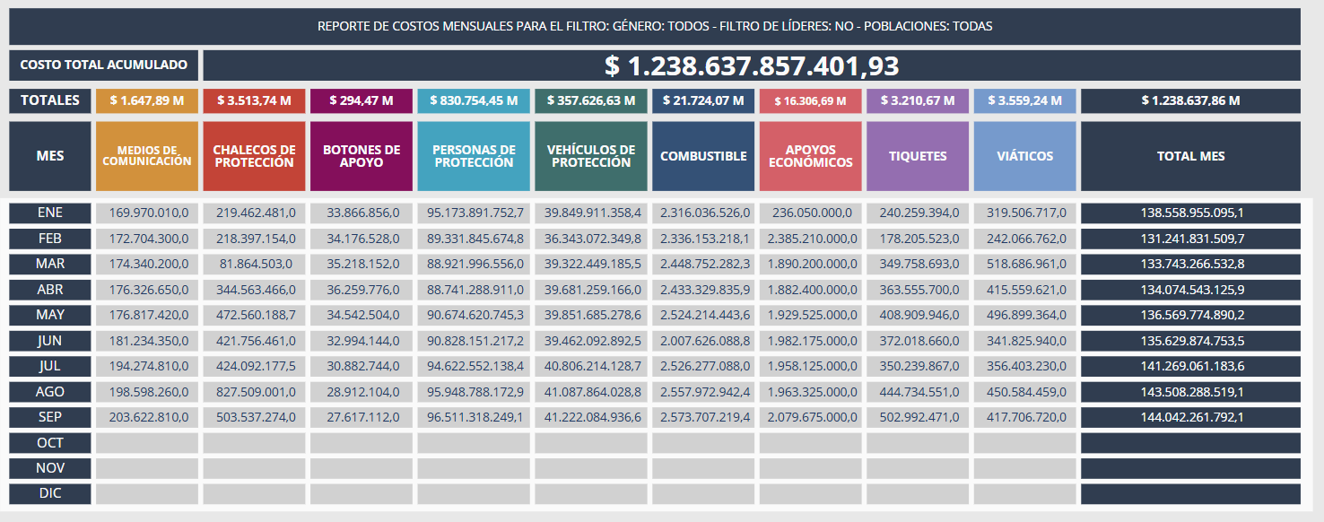

*Fig3. Tabla de costos por mes y población CSP 2024*

*Fig4. Tabla de cantidades por mes y población CSP 2024*

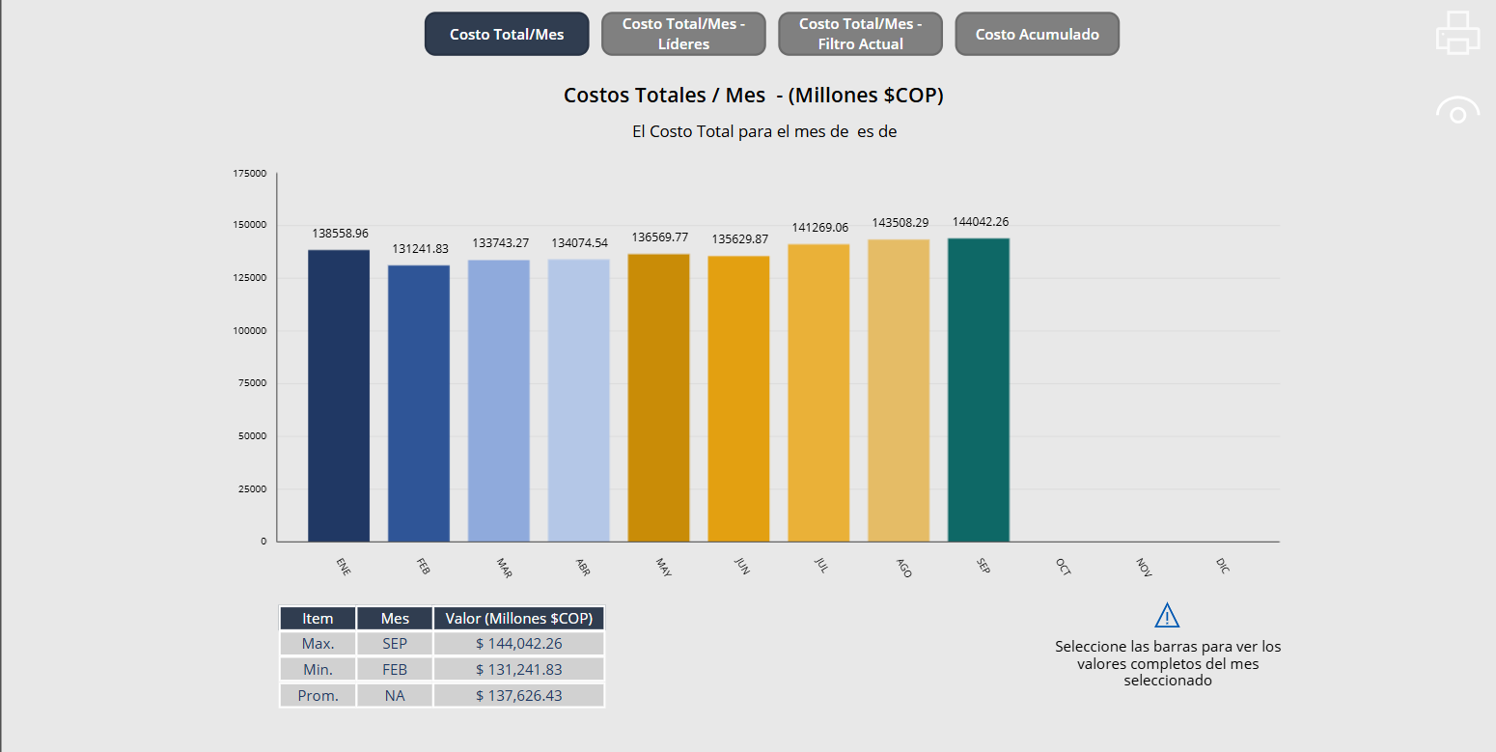

*Fig5. Gráfica de barras de costo por mes*

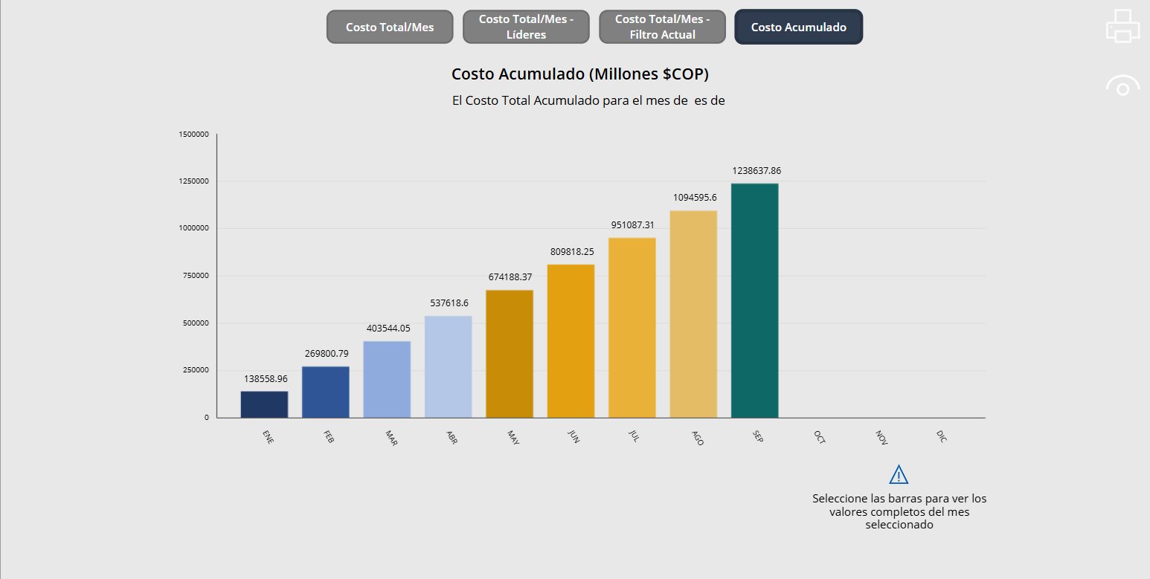

*Fig6. Gráfica de barras de costo acumulado*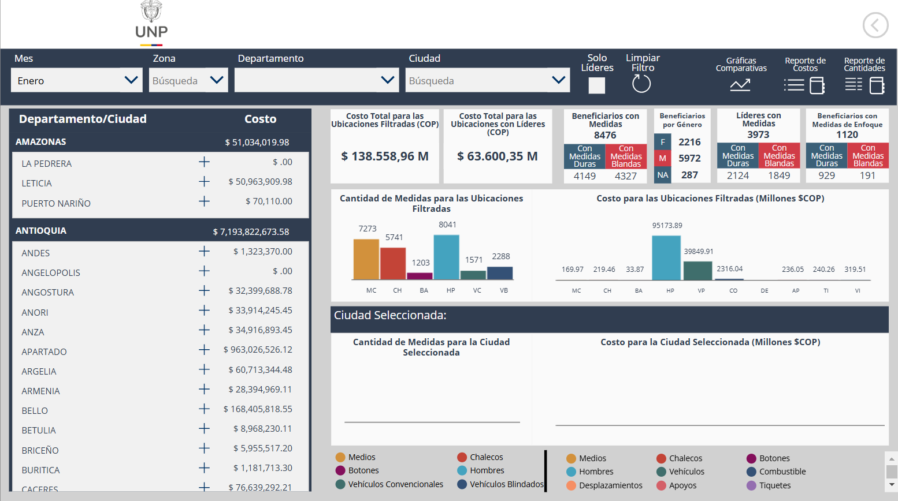

*Fig7. Panel general CSP 2024 de estadísticas de costos por ubicación.*

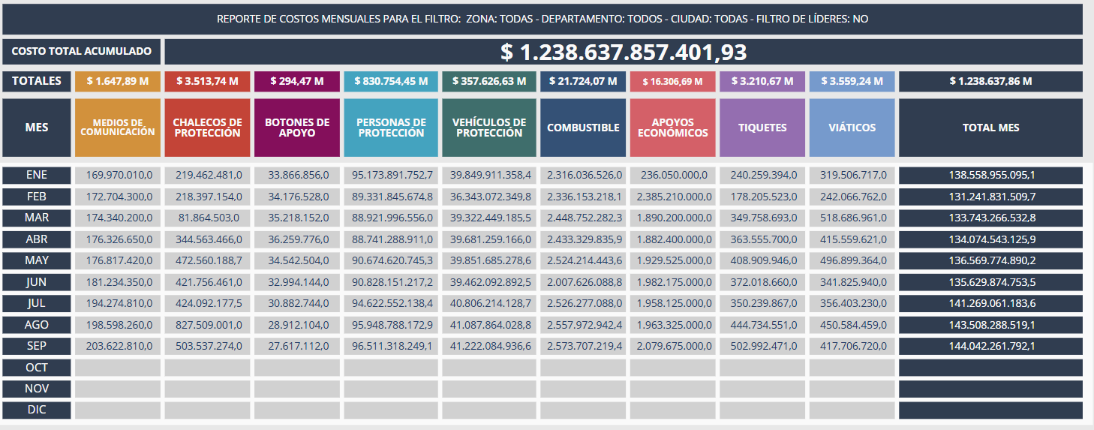

*Fig8. Tabla de costos por ubicación y mes.*

*Fig9. Tabla de cantidades por ubicación y mes.*

*Fig10. Gráfico de barras de costo por zona.*

1. Dashboard en Power BI sobre la disponibilidad de medidas y medidas asignadas en el marco del plan democracia 2023 con discriminación por tipo de medida, corporación y departamento, mapa de calor para determinar los lugares donde se asignaron mayor cantidad de medidas duras y gráficas de barras para comparativas de medidas asignadas vs disponibles por departamento.

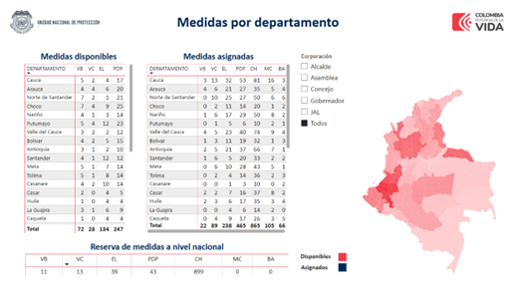

*Fig1. Dashboard en Power BI plan democracia 2024*